**LAPORAN**

**PRAKTIKUM DATA WAREHOUSING DAN DATA MINING**

**( MODUL 4 )**



**Disusun oleh :**

**NAMA : CINDI DILA APRILIANA**

**NIM : L200200106**

**KELAS : D**

**INFORMATIKA**

**FAKULTAS KOMUNIKASI DAN INFORMATIKA**

**UNIVERSITAS MUHAMMADIYAH SURAKARTA**

**TAHUN 2022/2023**

**Langkah-Langkah Praktikum**

* Tampilan Pentaho

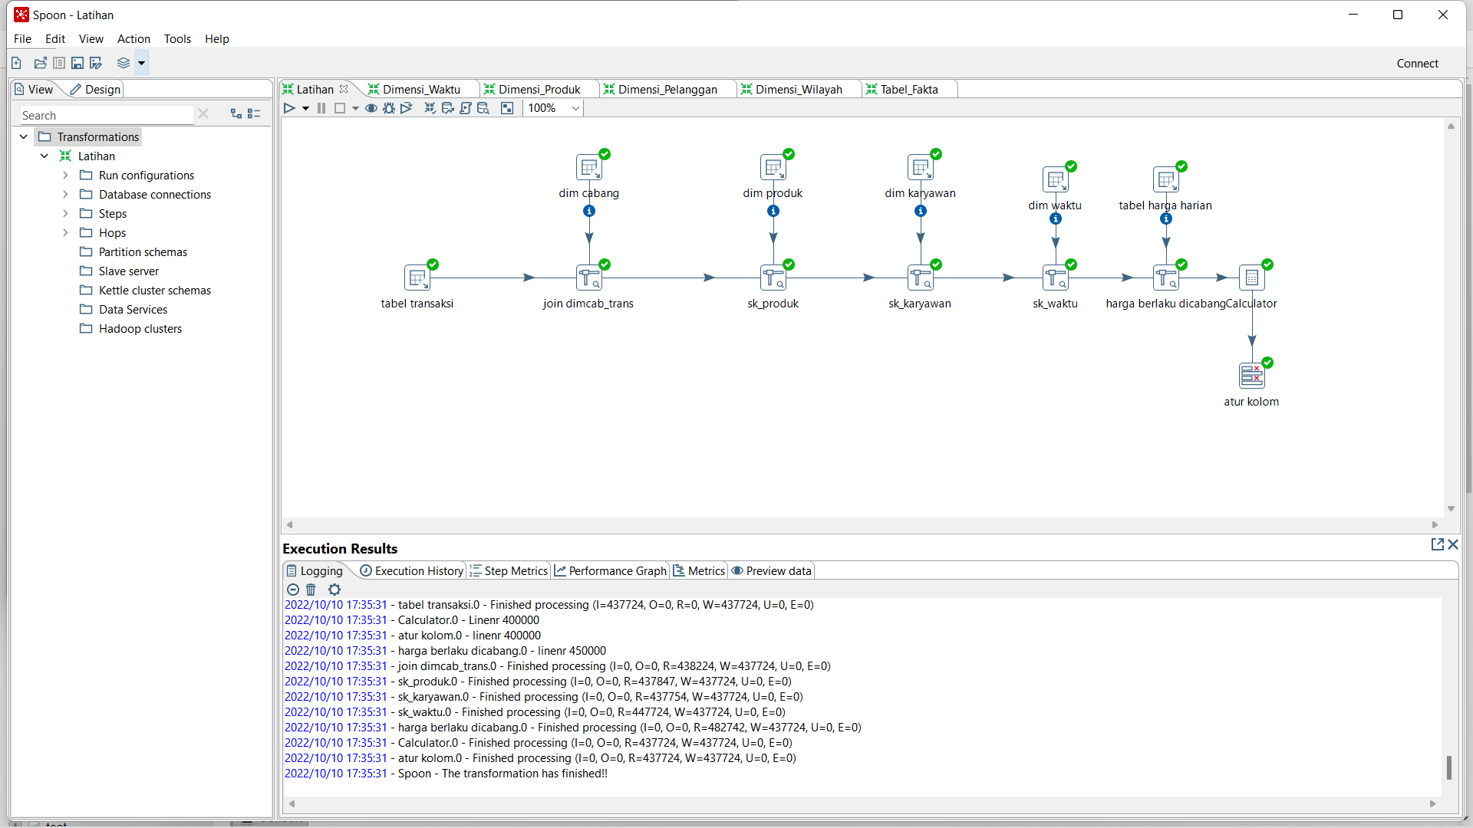

* Tampilan Database

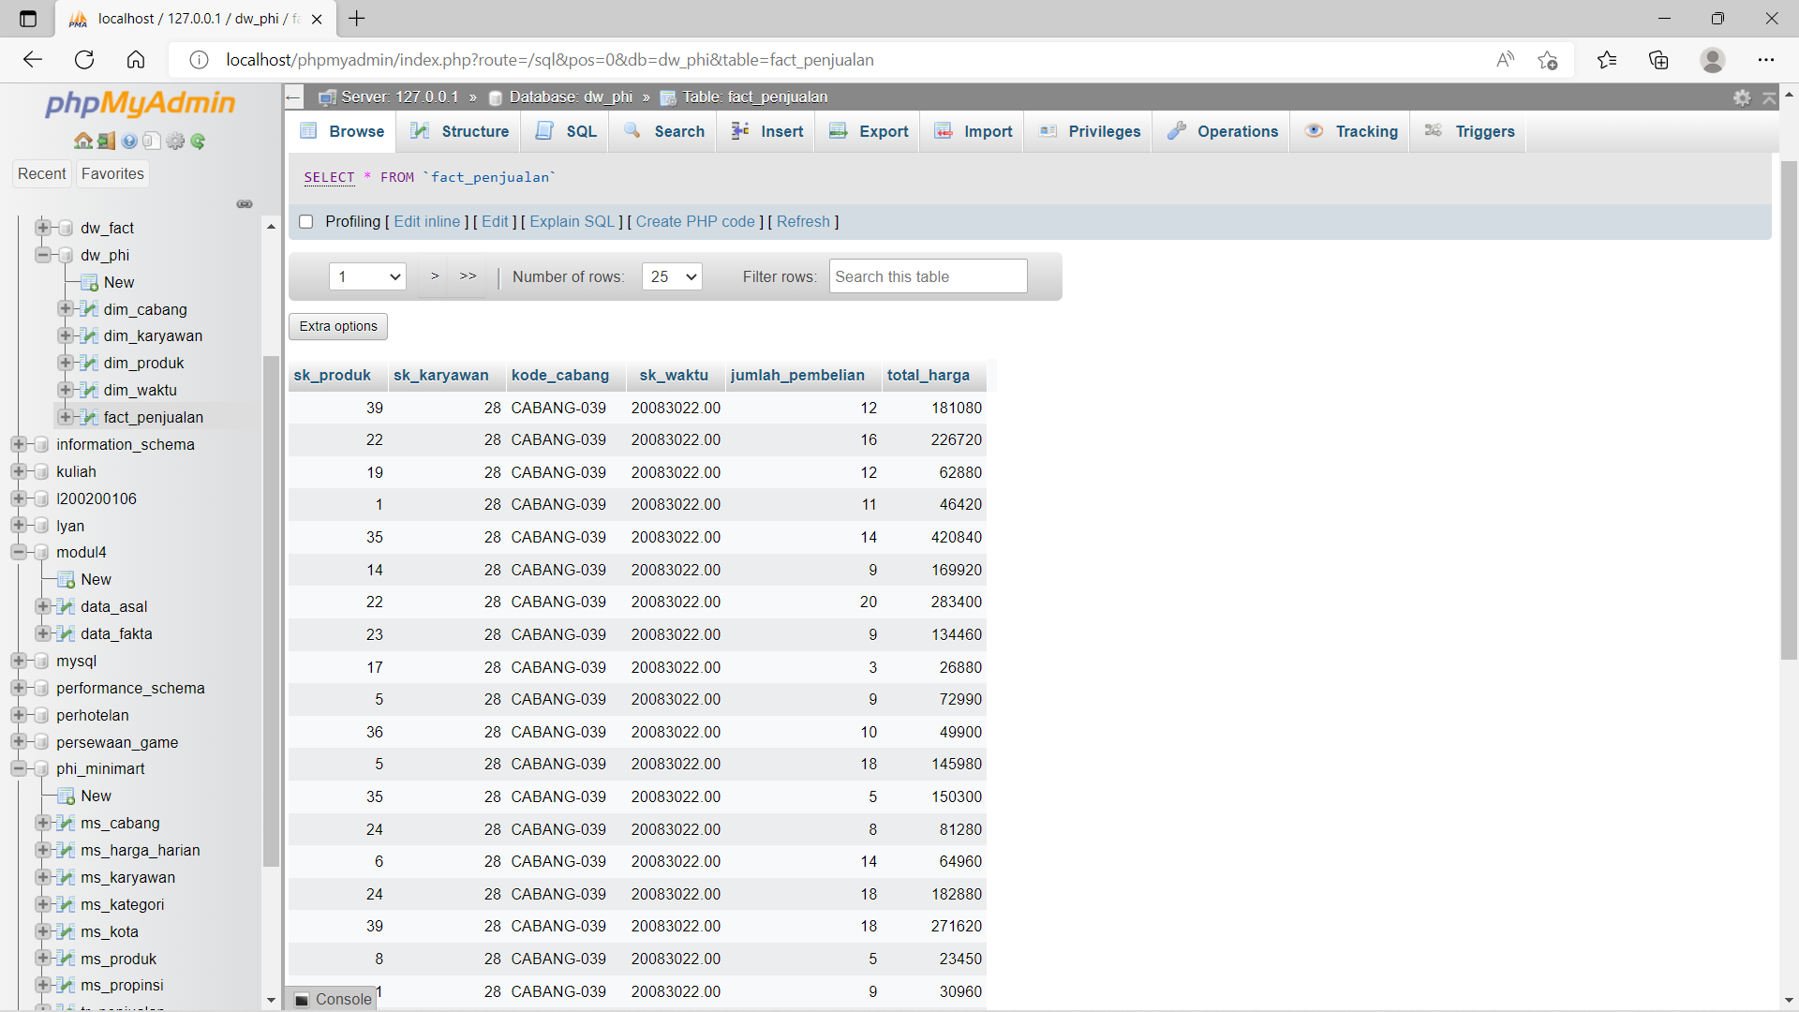

**Tugas membuat tabel fakta**

**Dimensi waktu**

* Tampilan Pentaho

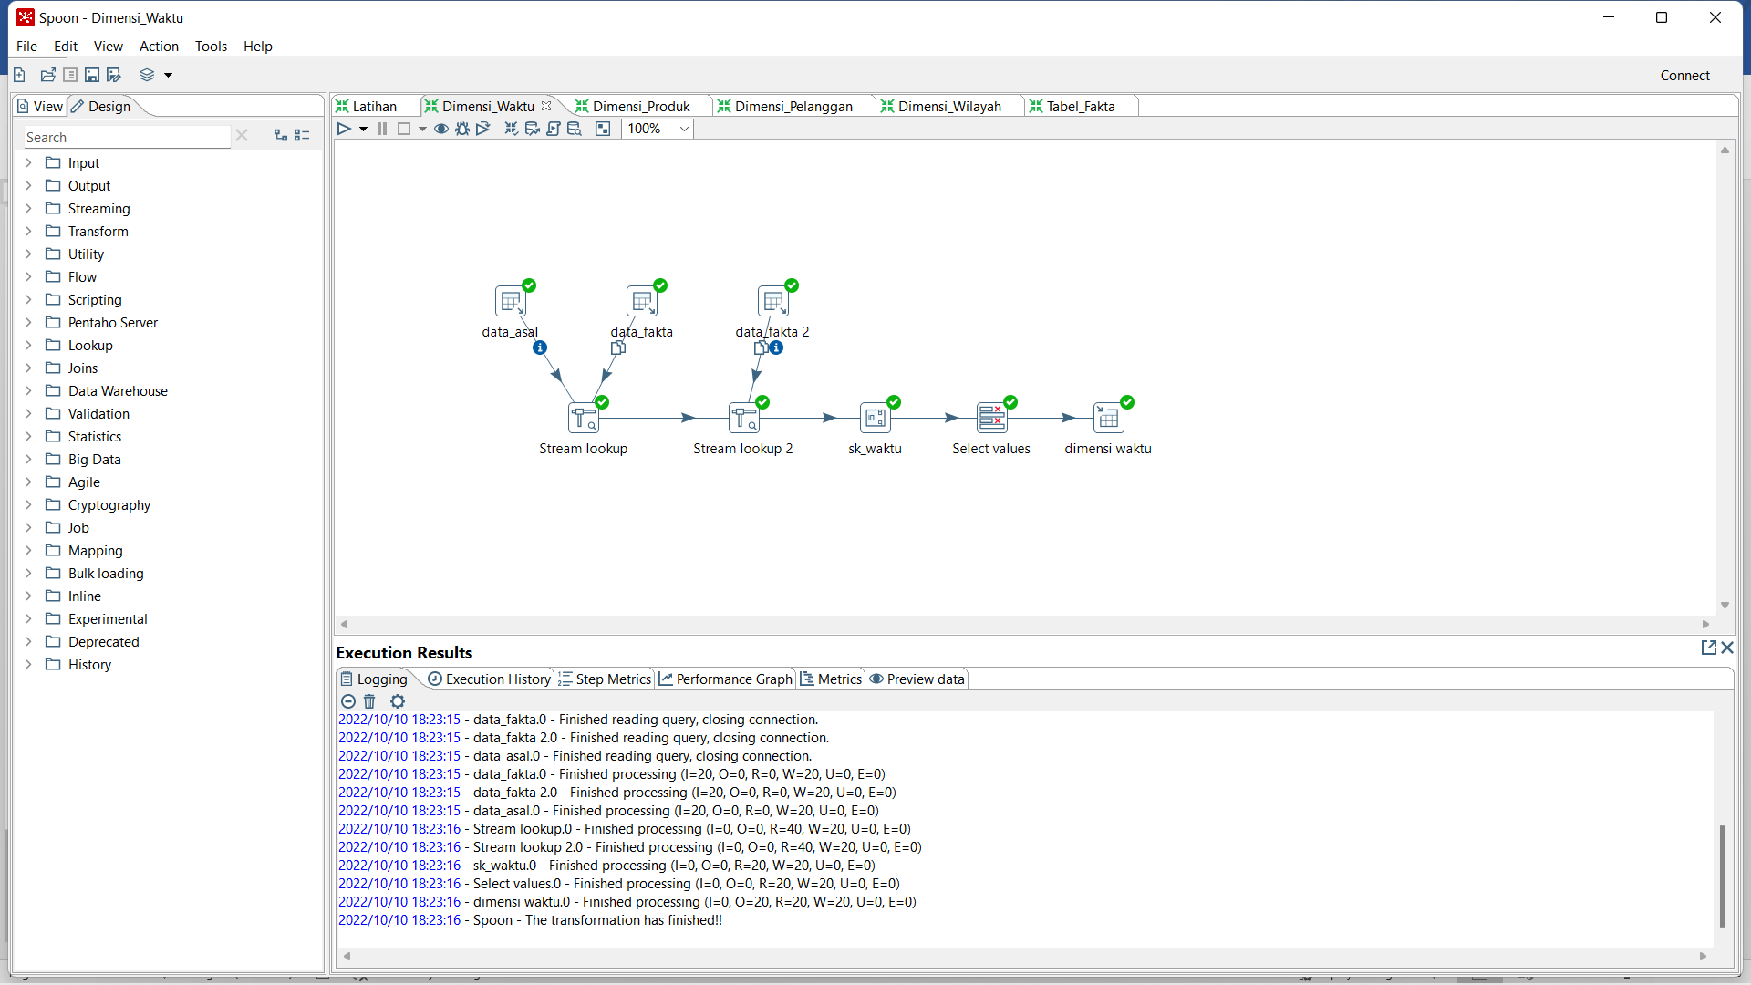

* Tampilan Database

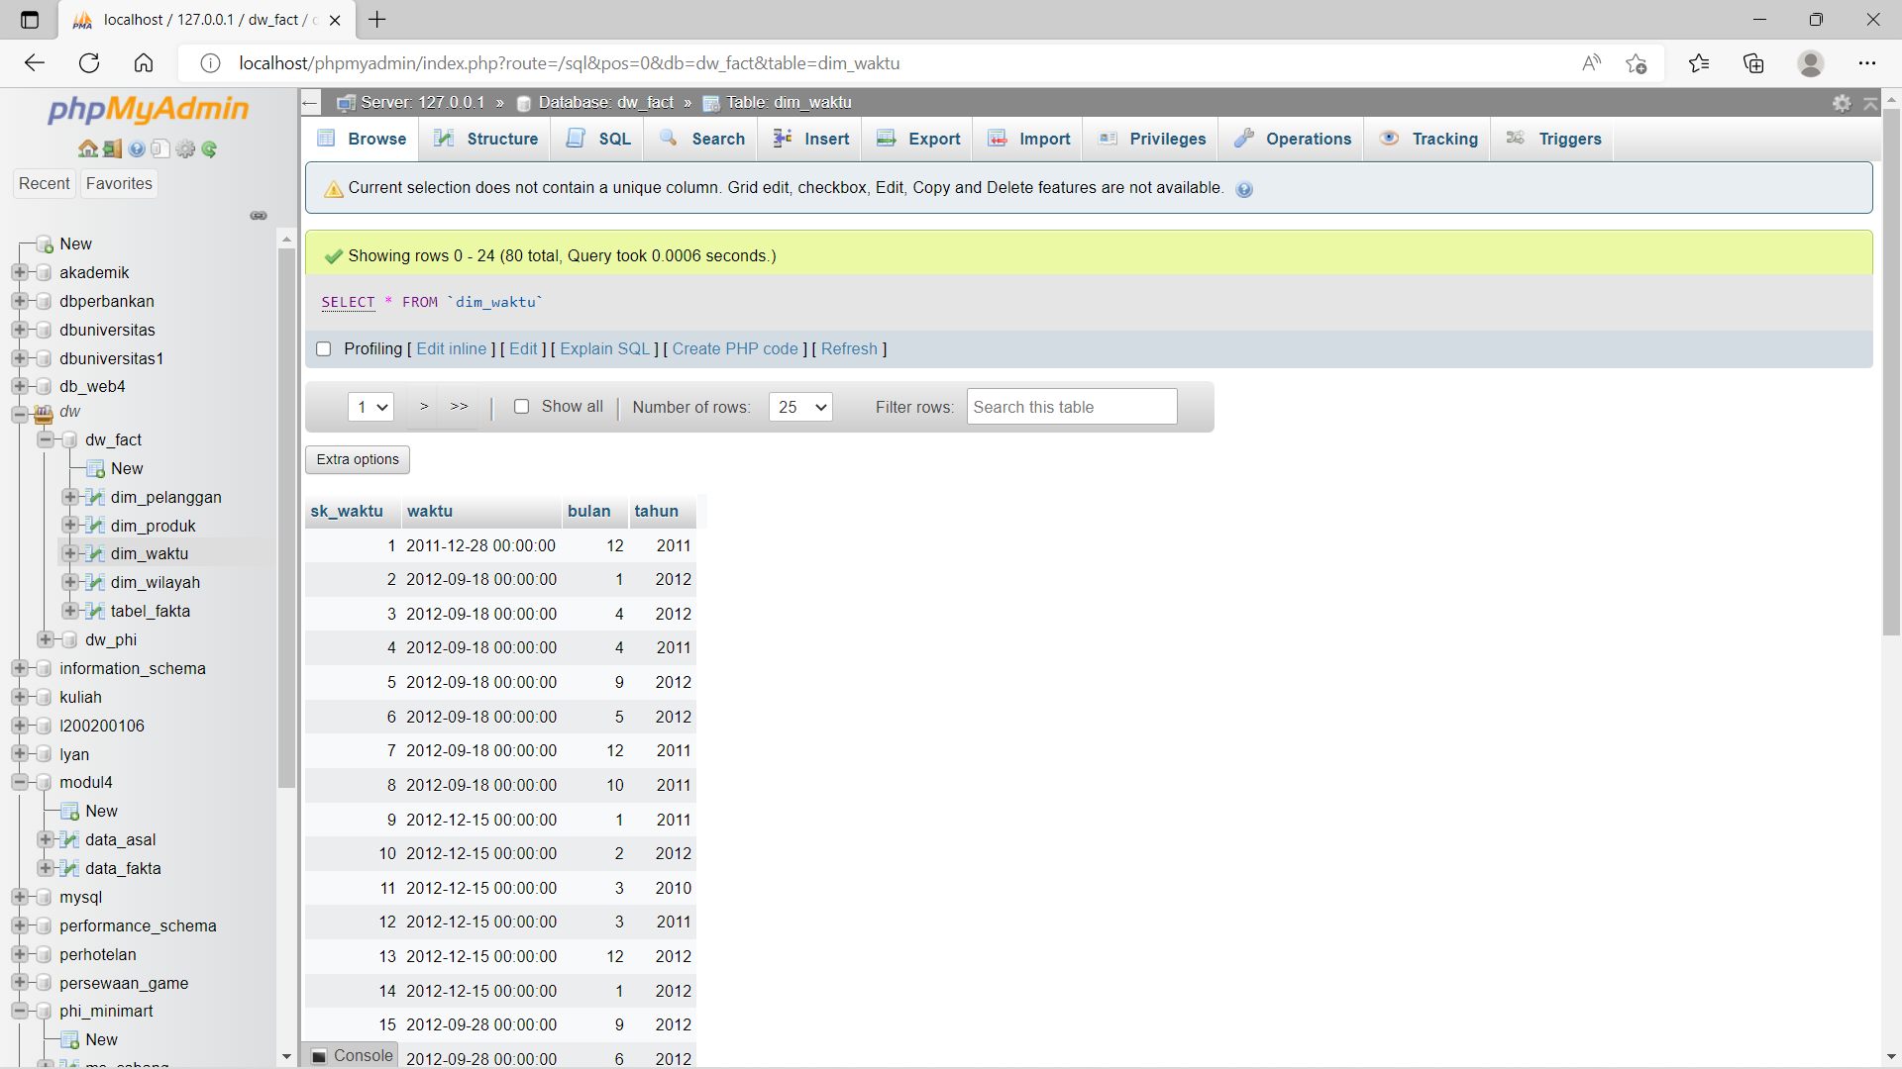

**Dimensi Produk**

* Tampilan Pentaho

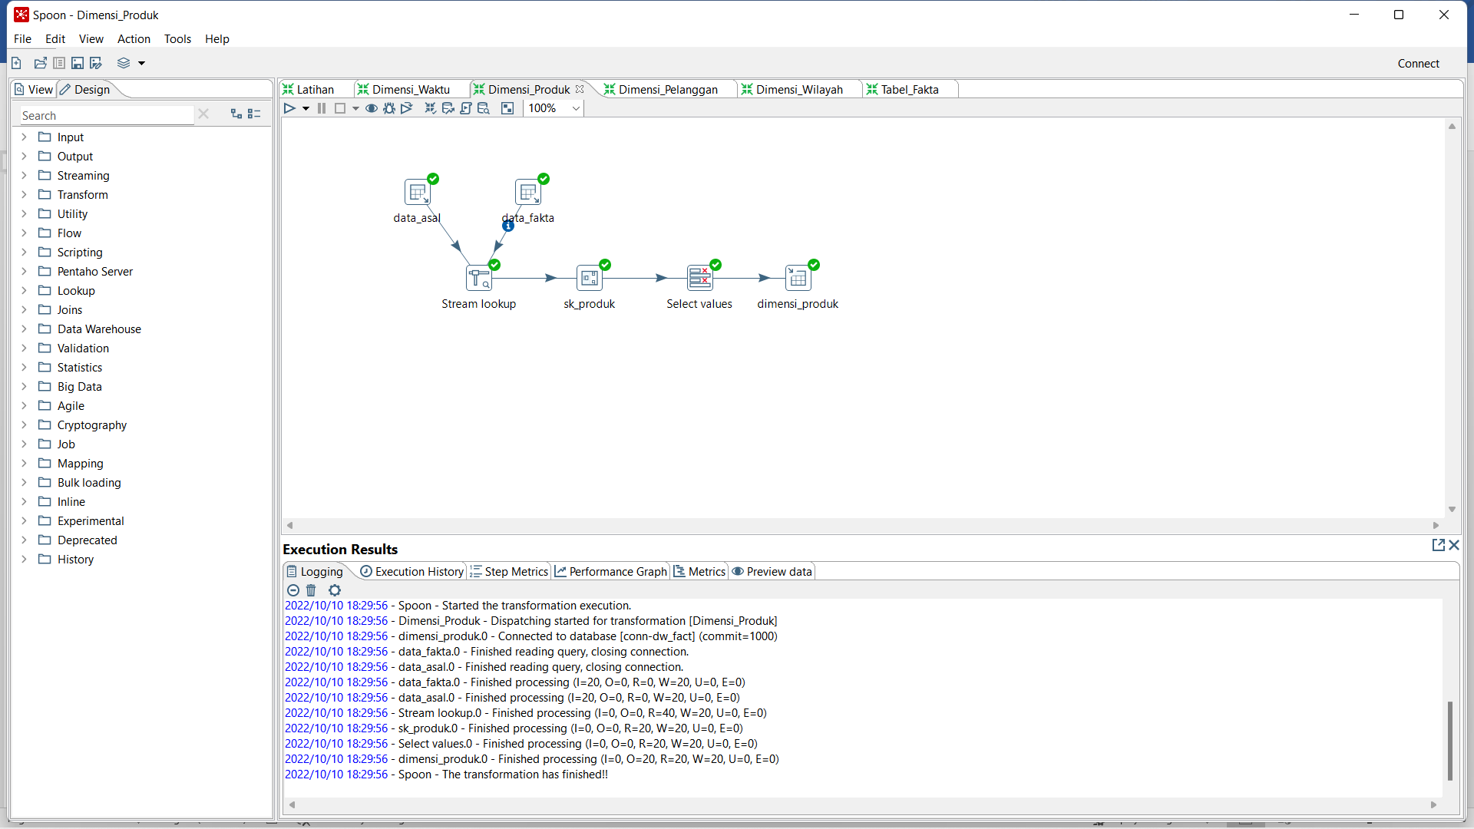

* Tampilan Database

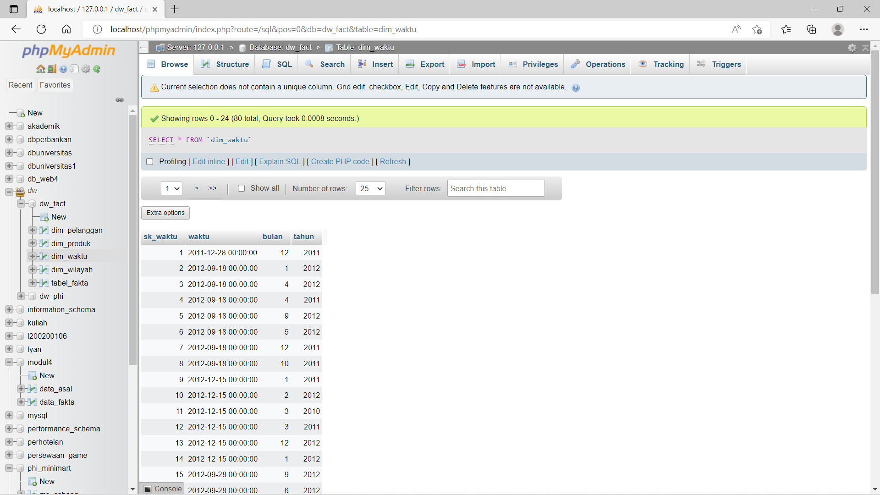

**Dimensi Pelanggan**

* Tampilan Pentaho

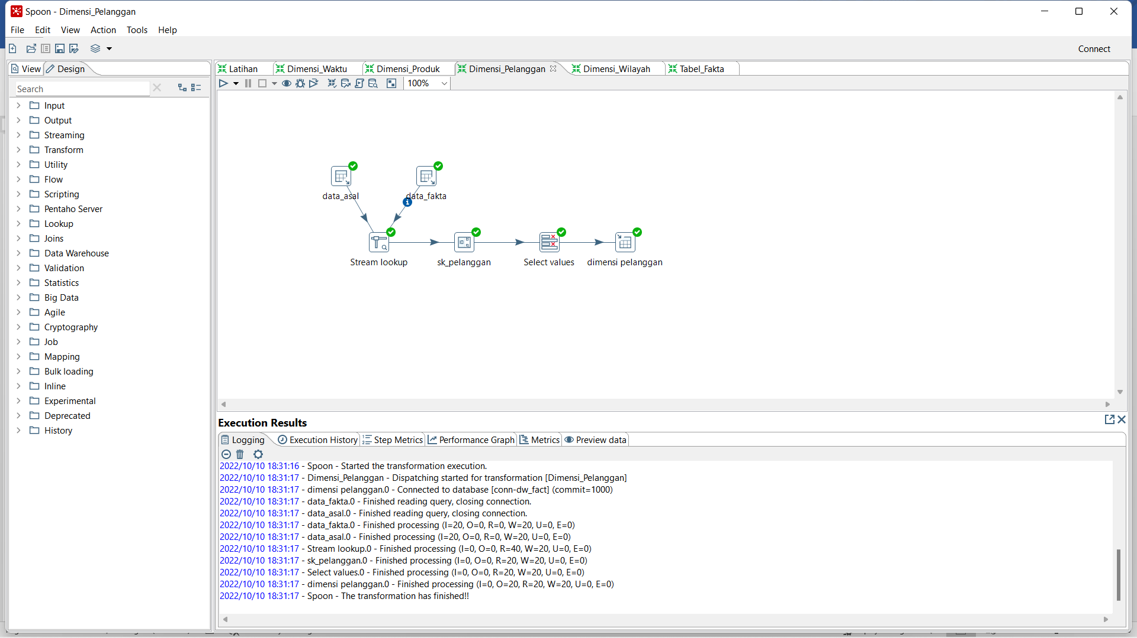

* Tampilan Database

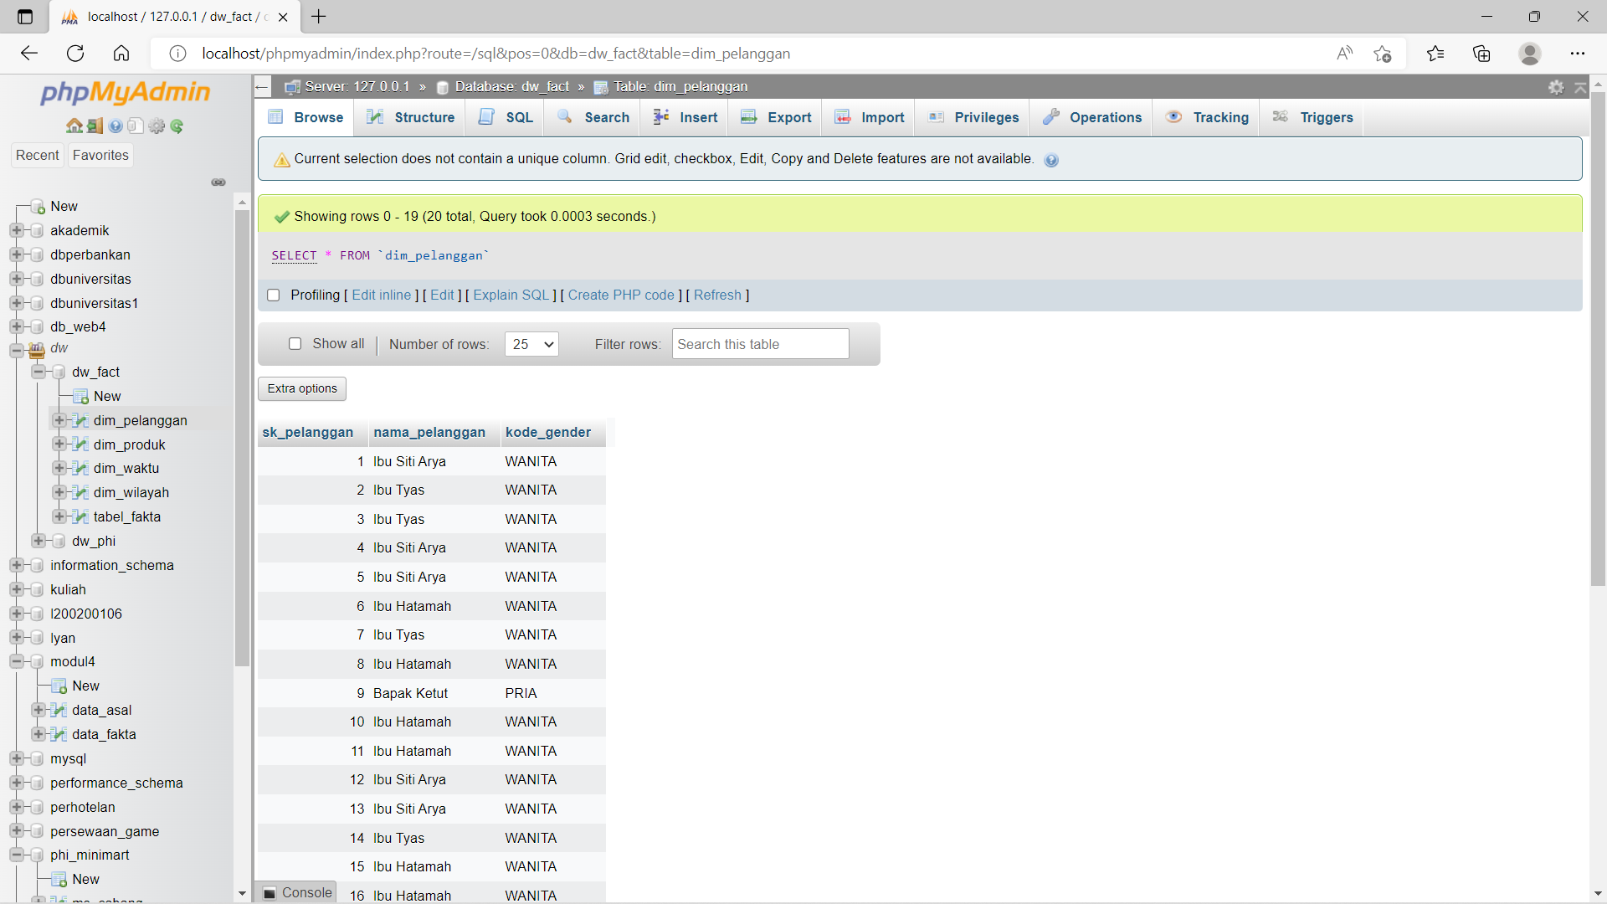

**Dimensi Wilayah**

* Tampilan Pentaho

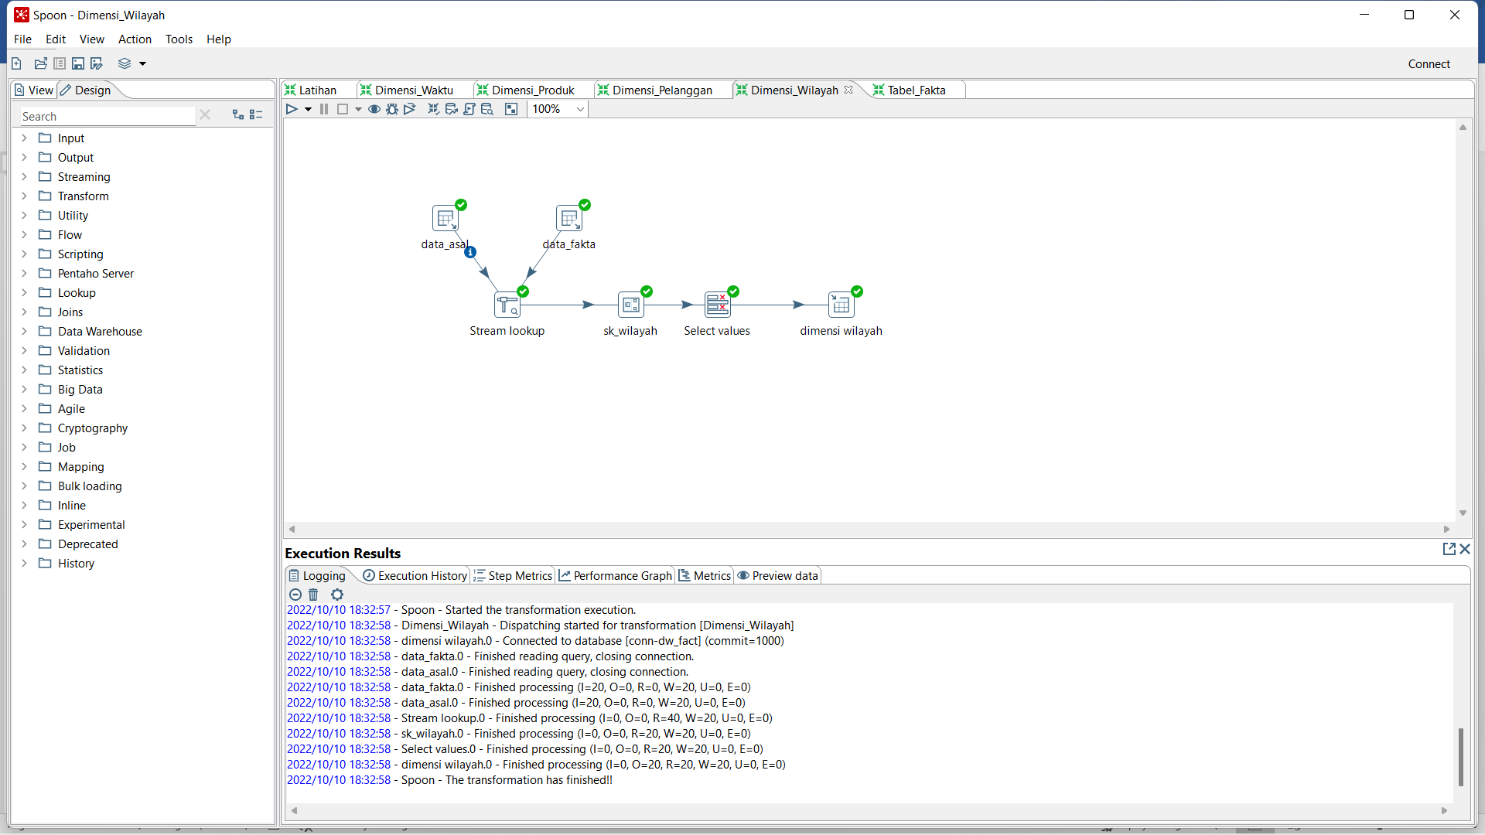

* Tampilan Database

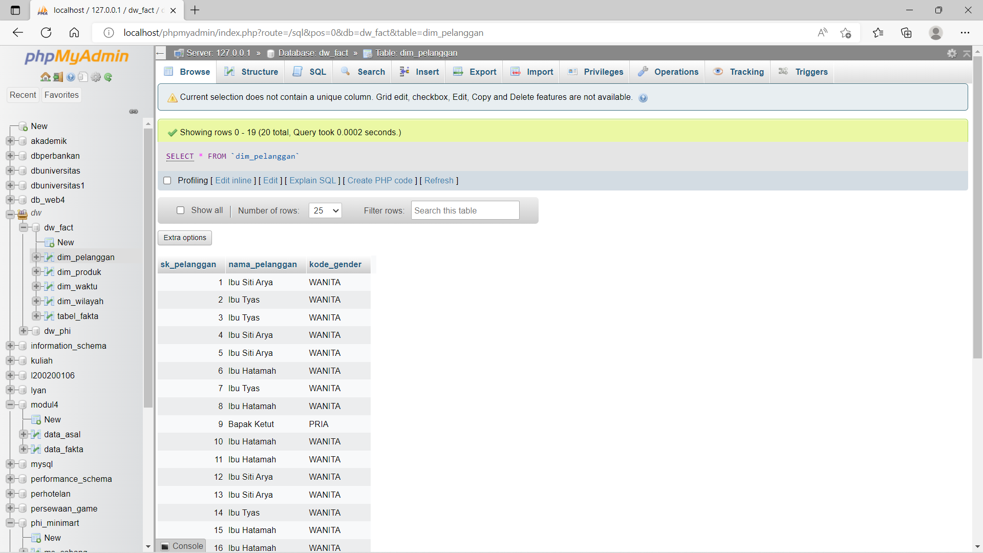

**Tabel Fakta**

* Tampilan Pentaho

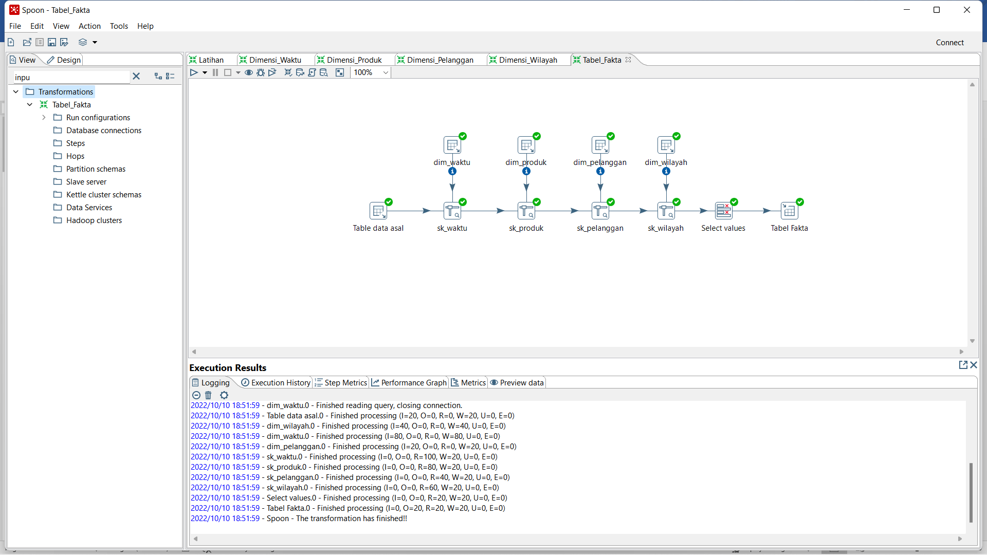

* Tampilan Database

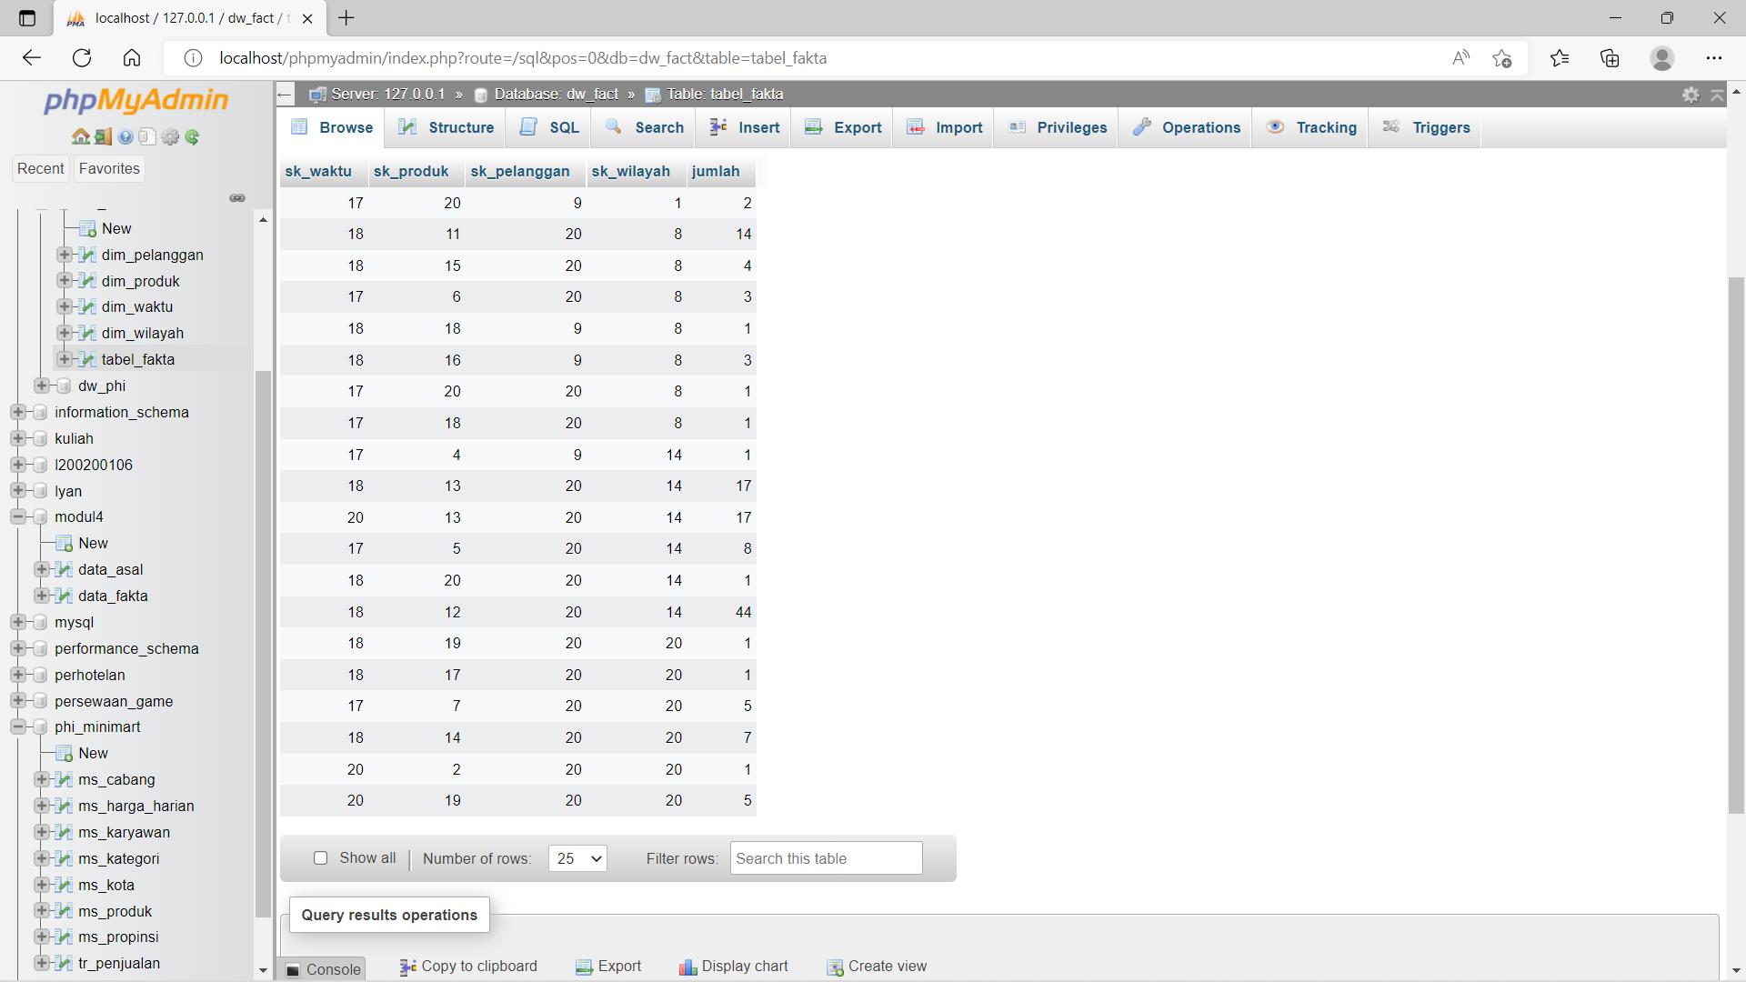

* Data Asal

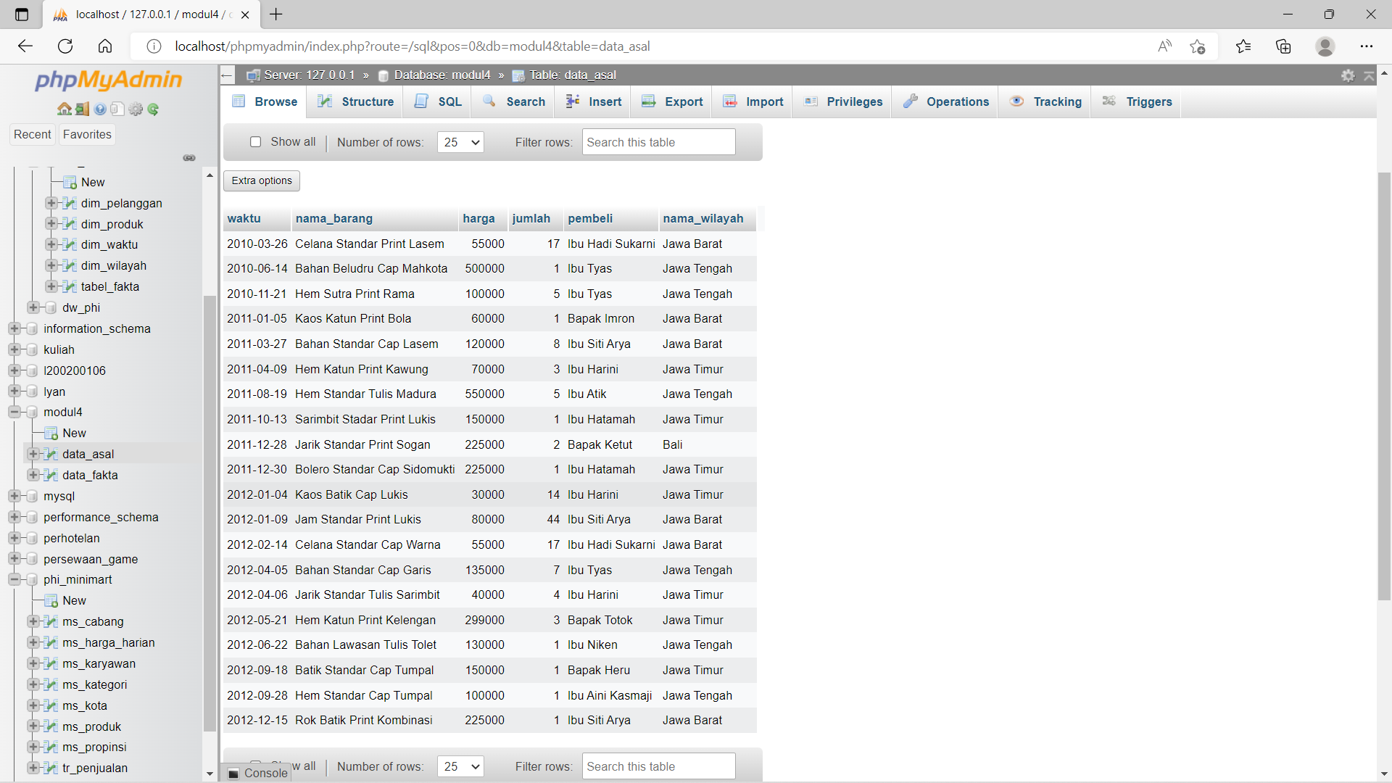

* Data Fakta

